**Tổng hợp ca dao tục ngữ về học tập**

Học tập là một quá trình rèn luyện, trau dồi kiến thức, kỹ năng và phẩm chất đạo đức của bản thân. Đó là hành trình khám phá kho tàng tri thức bao la của nhân loại, là chìa khóa mở ra cánh cửa thành công trong cuộc sống. Học tập đóng vai trò vô cùng quan trọng đối với mỗi cá nhân và xã hội. Nhờ học tập, con người có thể tích lũy kiến thức về khoa học, kỹ thuật, xã hội và nhân văn. Kiến thức là sức mạnh giúp con người cải thiện cuộc sống, nâng cao chất lượng đời sống vật chất và tinh thần.

Từ xa xưa, ông cha ta đã luôn đề cao vai trò của học tập trong cuộc sống. Dưới đay là những câu ca dao, tục ngữ về học tập được sử dụng nhiều nhất.

Từ đồng nghĩa, trái nghĩaThành ngữ Việt NamCa dao, tục ngữĐộng từ bất quy tắcCụm động từ (Phrasal verbs)Chính tả tiếng ViệtTừ láy

**I. Ca dao về học tập**

1. Ca dao về học tập



**1. Học là học để làm người**

**Biết điều hơn thiệt biết lời thị phi.**

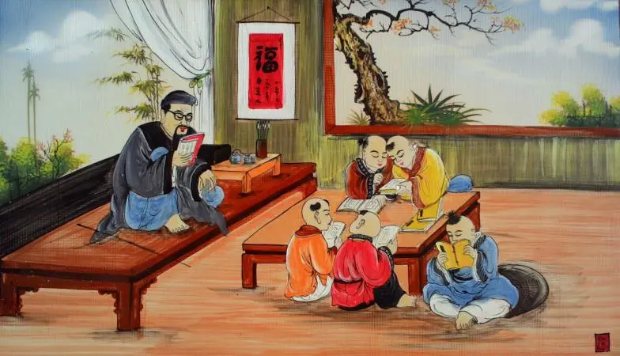

**Thể loại:**Ca dao

**Nhóm:**Ca dao về con người - phong tục

**Học để làm người:**Nhấn mạnh mục đích cao cả của việc học không chỉ đơn thuần là tiếp thu các kiến thức trong sách, học tập còn giúp con người rèn luyện đạo đức, nhân cách, trở thành người có ích cho xã hội. Kiến thức sách vở cần được vận dụng vào thực tiễn, thể hiện qua hành động, lời nói, ứng xử phù hợp với chuẩn mực đạo đức.

**Biết điều hơn thiệt biết lời thị phi:**Học để phân biệt được đúng sai, phải trái, có thể nhận thức, đánh giá được các sự việc diễn ra trong cuộc sống. Đồng thời, học cũng có thể giúp chúng ta có được sự tỉnh táo, sáng suốt để không bị tác động bởi những lời nói không hay, giữ gìn phẩm giá của bản thân.

**Khái quát:**Câu ca dao nói về mục đích và tầm quan trọng của việc học tập, thể hiện quan niệm giáo dục đúng đắn của ông cha từ từ xưa, đề cao giá trị đạo đức và nhân cách con người hơn là kiến thức trong sách vở.

Giải thích thêm

Hơn thiệt (hoặc thiệt hơn): chỉ sự cân nhắc, tính toán hơn hay kém, có lợi hay thiệt thòi

Thị phi: chỉ sự bàn tán chê bai, những lời nói xấu của mọi người xung quanh

**2. Học là học biết giữ giàng**

**Biết điều nhân nghĩa biết đàng hiếu trung**



**Thể loại:**Ca dao

**Nhóm:**Ca dao về con người - phong tục

Câu ca dao nói về tầm quan trọng của việc học. Học là để biết giữ gìn, nhận biết được những điều hay lẽ phải trong cuộc sống, biết yêu thương con người, đồng thời học để bồi đắp lòng hiếu thảo, sự biết ơn đối với ông bà, cha mẹ.

Giải thích thêm

Giữ giàng (từ cũ): đồng nghĩa với giữ gìn

Nhân nghĩa: lòng thương người và tôn trọng lẽ phải, những điều đúng đắn

Đàng (từ cũ): chỉ lối đi nhất định được tạo ra để nối liền hai địa điểm, hai nơi, đồng nghĩa với đường

Hiếu: lòng kính yêu và biết ơn đối với cha mẹ, ông bà

Trung (từ cũ): một lòng một dạ với vua, trong câu này có thể hiểu là trung thành, rộng hơn là trung thực

**3. Làm người mà được khôn ngoan**

**Cũng nhờ học tập, mọi đường mọi hay**

**Nghề gì đã có trong tay,**

**Cố công rèn luyện, có ngày thành công!**



**Thể loại:**Ca dao

**Nhóm:**Ca dao về con người - phong tục

Câu ca dao khẳng định vai trò của học tập. Chỉ có học tập mới giúp con người trở nên khôn ngoan, biết cách đối nhân xử thế. Câu ca dao cũng khuyên con người nên học tập chăm chỉ để có được một cái “nghề”, có thể hiểu là nắm được kiến thức về một lĩnh vực nào đó vì chỉ cần cố gắng chăm chỉ học tập thì ắt sẽ gặt hái được thành công.

Giải thích thêm

Khôn ngoan: khôn trong cách xử sự, biết tránh những điều không hay

Cố công: cố gắng bỏ công sức, sức lực

**4. Học là học để làm người**

**Biết điều hơn thiệt biết lời thị phi.**



**Thể loại:**Ca dao

**Nhóm:**Ca dao về con người - phong tục

**Học để làm người:**Nhấn mạnh mục đích cao cả của việc học không chỉ đơn thuần là tiếp thu các kiến thức trong sách, học tập còn giúp con người rèn luyện đạo đức, nhân cách, trở thành người có ích cho xã hội. Kiến thức sách vở cần được vận dụng vào thực tiễn, thể hiện qua hành động, lời nói, ứng xử phù hợp với chuẩn mực đạo đức.

**Biết điều hơn thiệt biết lời thị phi:**Học để phân biệt được đúng sai, phải trái, có thể nhận thức, đánh giá được các sự việc diễn ra trong cuộc sống. Đồng thời, học cũng có thể giúp chúng ta có được sự tỉnh táo, sáng suốt để không bị tác động bởi những lời nói không hay, giữ gìn phẩm giá của bản thân.

**Khái quát:**Câu ca dao nói về mục đích và tầm quan trọng của việc học tập, thể hiện quan niệm giáo dục đúng đắn của ông cha từ từ xưa, đề cao giá trị đạo đức và nhân cách con người hơn là kiến thức trong sách vở.

Giải thích thêm

Hơn thiệt (hoặc thiệt hơn): chỉ sự cân nhắc, tính toán hơn hay kém, có lợi hay thiệt thòi

Thị phi: chỉ sự bàn tán chê bai, những lời nói xấu của mọi người xung quanh

**5. Học trò học hiếu học trung**

**Học cho đến mực anh hùng mới thôi**

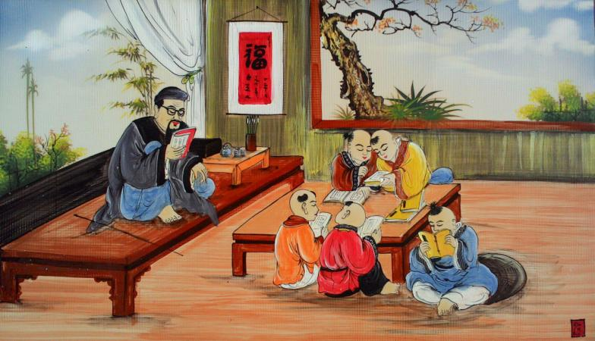

**Thể loại:**Ca dao

**Nhóm:**Ca dao về con người - phong tục

Học trò học hiếu học trung: Hai chữ hiếu và trung là những phẩm chất đạo đức cao quý, là nền tảng cho mọi sự học tập và rèn luyện khác. Nhấn mạnh việc học tập phải đi đôi với rèn luyện đạo đức, cần phải biết hiếu thảo, kính trọng cha mẹ, thầy cô, sống trung thực, liêm chính, có tinh thần trách nhiệm

Học cho đến mực anh hùng mới thôi: Khuyến khích học tập miệt mài, không ngừng nghỉ, trau dồi kiến thức, rèn luyện đạo đức để đạt được mục tiêu cao cả.

Câu ca dao thể hiện quan niệm giáo dục đúng đắn, đề cao giá trị đạo đức và tinh thần học tập miệt mài của học trò. Học tập không chỉ để có kiến thức mà còn để rèn luyện phẩm chất tốt đẹp, trở thành người có ích cho xã hội.

Giải thích thêm

Hiếu: lòng kính yêu và biết ơn đối với cha mẹ, ông bà

Trung (từ cũ): một lòng một dạ với vua, trong câu này có thể hiểu là trung thành, rộng hơn là trung thực

Mực: đồng nghĩa với mức

Anh hùng: người có tài năng và dũng khí hơn người thương, làm nên những việc được mọi người xung quanh ngợi ca, tôn trọng

**6. Học là học để mà hành**

**Vừa hành vừa học mới thành người khôn**

**Thể loại:**Ca dao

**Nhóm:**Ca dao về con người - phong tục

Câu ca dao nhấn mạnh mục đích của học tập không chỉ để thu thập kiến thức lý thuyết mà còn để vận dụng vào thực tế cuộc sống. Đồng thời, câu ca dao cũng khẳng định mối quan hệ chặt chẽ giữa học và thực hành, hai hoạt động này cần kết hợp chặt chẽ với nhau để đạt hiệu quả cao nhất.

Giải thích thêm

Hành: (nói tắt) thực hành

Khôn: có khả năng suy xét để xử sự một cách có lợi nhất, tránh được những việc làm và thái độ không nên có

**7. Ngọc kia chẳng giũa chẳng mài**

**Cũng thành vô dụng cũng hoài ngọc đi.**

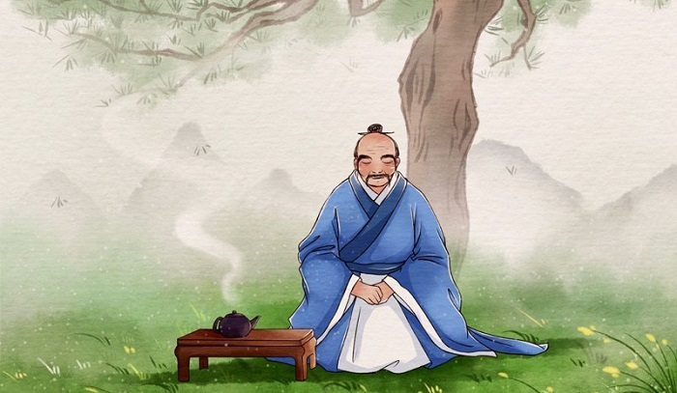

**Thể loại:**Ca dao

**Nhóm:**Ca dao về con người - phong tục

Câu ca dao sử dụng hình ảnh ẩn dụ “Ngọc kia chẳng giũa chẳng mài” để khuyên răn con người cần rèn luyện, tu dưỡng bản thân để phát huy phẩm chất, tài năng tiềm ẩn, trở thành người có ích cho xã hội.

Giải thích thêm

Ngọc: đá quý, thường dùng làm vật trang sức, trang trí

Giũa: mài một vật gì đó bằng một loại dụng cụ bằng thép, có khía

Mài: làm cho nhẵn, cho sắc hay có kích thước chính xác hơn bằng cách cho cọ xát và vật rất cứng

Vô dụng: không dùng được vào việc gì

Hoài: để mất đi một cách hoàn toàn vô ích do đem dùng vào việc không đáng hoặc không mang lại kết quả nào

**II. Tục ngữ về học tập**

2. Tục ngữ về học tập

**1. Bé chẳng vin, cả gãy cành**



**Thể loại:**Tục ngữ

**Nhóm:**Tục ngữ về giáo dục

Dạy trẻ phải bắt đầu từ nhỏ. Không dạy con khi nó còn trẻ, người còn lạ việc, lớn lên, quen thói, không dạy được nữa, không nghe nữa. Từ đó, câu tục ngữ có nghĩa là lúc còn bé mà chẳng lo dạy dỗ thì khi lớn lên rất khó nên người.

Giải thích thêm

Bé: rất ít tuổi, còn non trẻ

Vin: dựa vào những điều đúng đắn, ý chỉ uốn nắn, dạy bảo con cái theo những điều đúng đắn.

Cả: chỉ khi lớn

Gãy: bị thất bại, bị hỏng.

**2. Cao nhân tất hữu cao nhân trị**

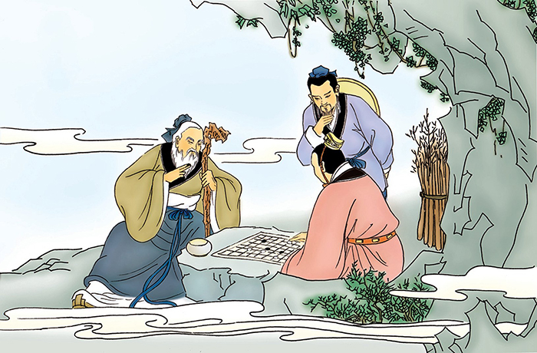

**Thể loại:**Tục ngữ

**Nhóm:**Tục ngữ về giáo dục

Câu này có nghĩa trong cuộc sống, nói cách khác là trên cõi đời này đừng ai cho rằng mình là người tài giỏi nhất, là thông minh nhất bởi vì mình đã giỏi nhưng ngoài đời ắt có người giỏi hơn. Đồng thời phê phán những người tài giỏi mà mắc chứng bệnh tự cao, tự đại hoặc hay khoe khoang, khoác lác thì ắt một ngày nào đó sẽ có người tài giỏi hơn trừng trị hoặc dạy cho một bài học nhớ đời để chừa tật vênh váo.

Giải thích thêm

Cao nhân: người giỏi

Tất: ắt / chắc hẳn là

Hữu: có

Trị: làm cho mất khả năng

**3. Chẳng học lấy đâu biết chữ**

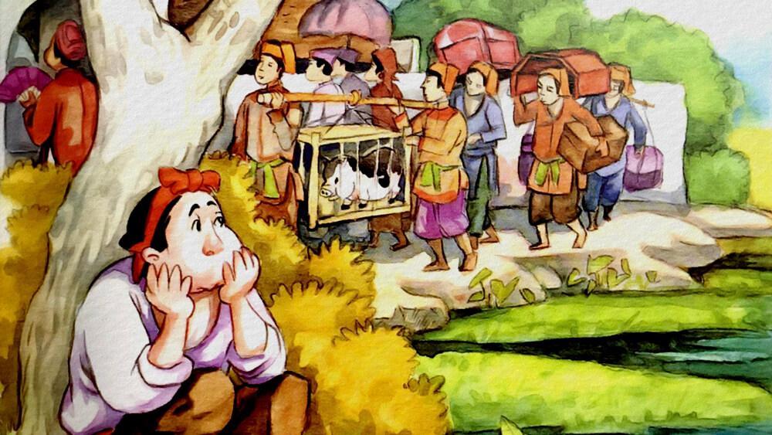

**Thể loại:**Tục ngữ

**Nhóm:**Tục ngữ về giáo dục

Câu tục ngữ có nghĩa là có lo làm việc thì mới có thứ này thứ nọ, còn không làm việc thì chẳng có gì cả. Giống như không học thì lấy đâu biết chữ nghĩa mà có cơ hội đổi đời.

Giải thích thêm

Chẳng: không

Lấy đâu: làm sao

Biết: có khả năng làm được, vận dụng được do học tập, luyện tập

Chữ: hệ thống kí hiệu bằng đường nét đặt ra để ghi tiếng nói

**4. Chưa đỗ ông nghè đã đe hàng tổng**

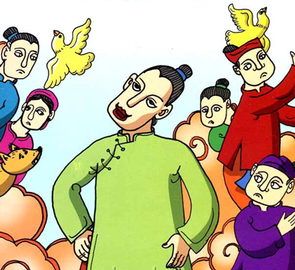

**Thể loại:**Tục ngữ

**Nhóm:**Tục ngữ về giáo dục

Theo tục lệ xưa, khi đỗ các kỳ thi và trở thành “ông nghè”, người đỗ đạt sẽ được cả “tổng” mang kiệu ra rước khi trở về quê nhà. Đây là hành động thể hiện sự chúc mừng, tôn trọng với những người đỗ đạt cao trong các kỳ thi xưa. Câu tục ngữ được sử dụng để ám chỉ những người

chưa đỗ đạt, chưa thành công mà đã huênh hoang, tự kiêu, coi thường những người xung quanh.

=>

Câu tục ngữ mượn hình ảnh “ông nghè” và “hàng tổng”, câu nói dân gian này cho chúng ta thấy bài học sâu sắc hơn, về việc trong cuộc sống có những người có chức, có quyền hay giàu có hơn người khác, nên sinh ra thói kiêu căng, hách dịch. Những kẻ tự phụ này thích khoe khoang về bản thân, bắt nạt những kẻ yếu thế hơn mình, thậm chí coi thường người có công giúp đỡ mình trong quá khứ.

Giải thích thêm

Ông nghè là tên gọi xưa dành cho những người họ rộng, đỗ cao trong các cuộc thi ở thời phong kiến như kỳ thi Hương, thi Hội.

Đỗ: đạt yêu cầu để được tuyển chọn trong cuộc thi cử.

Tổng: trong cụm “hàng tổng” được lấy từ “Tổng trấn”, là một đơn vị hành chính thời phong kiến, trong đó bao gồm một số xã, nhiều tổng sẽ hợp thành.

Đe: cho biết trước rằng sẽ làm điều không hay nếu dám trái ý, nhằm làm cho sợ.

**5. Có học mới biết, có đi mới đến**

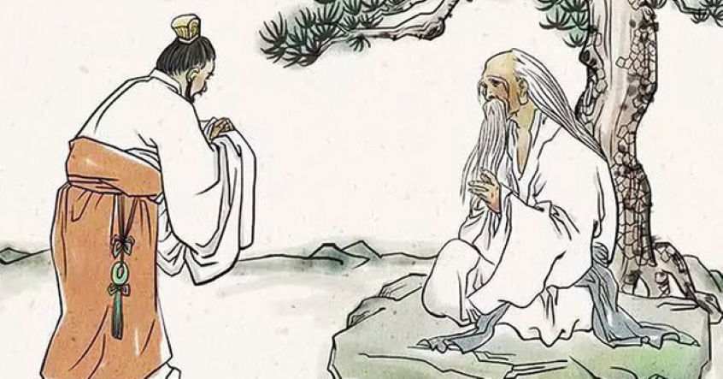

**Thể loại:**Tục ngữ

**Nhóm:**Tục ngữ về giáo dục

Có đi mới đến

nghĩa là muốn đến nơi nào thì phải bước chân đi. Cứ ngồi một chỗ thì muốn đến nơi thật gần cũng không bao giờ đến nơi.

Có học mới biết

nghĩa là có học mới hiểu điều hay lẽ phải. Không chịu học thì điều rất xoàng, rất dễ cũng không bao giờ biết được. Câu này lấy sự đi đường để đến nơi nào làm thí dụ; khuyên ta nên học, có học thì muốn biết điều gì mới biết được.

Giải thích thêm

Học: thu nhận kiến thức, luyện tập kĩ năng do người khác truyền lại

Biết: có ý niệm về người, vật hoặc điều gì đó

Mới: từ biểu thị điều sắp nói đến chỉ được thực hiện khi đã có điều kiện vừa nói trước đó

Đi: tự di chuyển từ chỗ này đến chỗ khác bằng những bước chân nhấc lên, đặt xuống liên tiếp

Đến: có tại một nơi nào đó sau một quá trình di chuyển từ nơi khác.

**6. Con học, thóc vay**

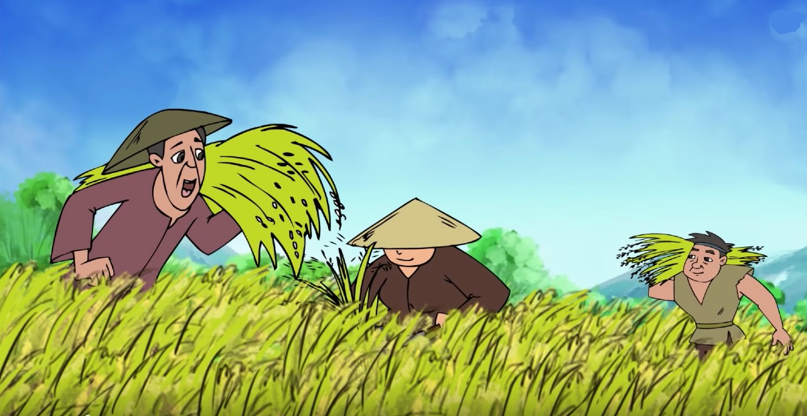

**Thể loại:**Tục ngữ

**Nhóm:**Tục ngữ về giáo dục

Câu tục ngữ nói về sự hi sinh của cha mẹ nghèo mong cho con được ăn học. Đối với những gia đình nghèo, tiền để đóng học phí là một khoản tiền lớn, không dễ chi trả, song những bậc làm cha làm mẹ với khát vọng con được cắp sách tới trường, được học hành để đổi đời sẽ lo vay tiền, vay thóc, vay gạo khắp nơi để con được đi học.

Giải thích thêm

Học: thu nhận kiến thức, luyện tập kĩ năng do người khác truyền lại

Thóc: hạt lúa còn nguyên cả vỏ trấu

Vay: nhận tiền hay cái gì của người khác để sử dụng với điều kiện sẽ trả lại bằng cái cùng loại có số lượng hoặc giá trị tương đương

**7. Dốt đặc còn hơn chữ lỏng**

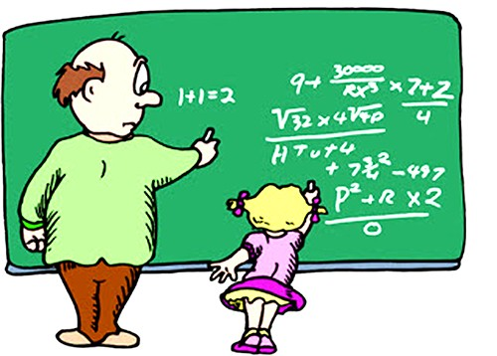

**Thể loại:**Tục ngữ

**Nhóm:**Tục ngữ về giáo dục

Câu tục ngữ ý nói thà không biết gì còn hơn biết chút ít lại hay tỏ vẻ là giỏi giang rồi nói những điều sai trái.

Giải thích thêm

Dốt đặc: ý chỉ người không hiểu biết gì

Hơn: ở mức cao hơn

Chữ lỏng: chỉ kiến thức không vững chắc, hiểu biết ít

**8. Dốt đến đâu học lâu cũng biết**



**Thể loại:**Tục ngữ

**Nhóm:**Tục ngữ về giáo dục

Trong cuộc sống, không ai vừa sinh ra đã có cho mình sự thông minh, mà ai cũng cần phải trải qua một quá trình tu dưỡng rèn luyện. Qua câu tục ngữ trên, ông cha ta khẳng định dù bạn có kém cỏi, không có năng lực như những người khác, nhưng nếu bạn “học lâu” hay chính là chăm chỉ, nỗ lực học tập những gì mà bạn chưa tốt, trải qua thời gian, chắc chắn bạn sẽ hiểu được và có được năng lực như bao người để đi đến thành công.

Giải thích thêm

Dốt đến đâu: kém về trí lực, chậm hiểu, chậm tiếp thu

Học lâu: vừa thu nhận kiến thức, luyện tập kĩ năng do người khác truyền lại vừa sửa lỗi sai của bản thân mình

Biết: có khả năng làm được, vận dụng được do học tập, luyện tập

**9. Đi một ngày đàng, học một sàng khôn**



**Thể loại:**Tục ngữ

**Nhóm:**Tục ngữ về giáo dục

Câu tục ngữ là kinh nghiệm mà cha ông ta đã đúc rút để truyền cho thế hệ đi sau. Kiến thức mà chúng ta muốn tìm hiểu tựa như đại dương bao la, những gì chúng ta biết chỉ là một giọt nước nhỏ mà thôi. Bởi vậy không ngừng tìm kiếm, không ngừng học hỏi là điều mà bạn nên biết, nên làm. Chúng ta cần bỏ thời gian để đi đến những vùng đất lạ, đến những nơi đó chúng ta sẽ thấy được có nhiều điều bất ngờ, sẽ học hỏi từ mọi người, học hỏi từ văn hóa của vùng miền đó.

Giải thích thêm

Đàng: đường (ý chỉ con đường)

Sàng:Đồ đan bằng tre, hình tròn, lòng nông có lỗ nhỏ và thưa, thường dùng để làm cho gạo sạch thóc, trấu và tấm.

**10. Ếch ngồi đáy giếng**



**Thể loại:**Thành ngữ

Thành ngữ chỉ những người hiểu biết ít do điều kiện tiếp xúc hạn chế, hoặc chỉ những người có tầm nhìn hạn hẹp, kém hiểu biết nhưng lại tự cao tự đại, luôn cho mình giỏi hơn người khác

Giải thích thêm

Ếch: loài động vật có xương sống, không đuôi, thân ngắn, da trơn, màu sẫm, sống ở ao đầm, thịt ăn được

Giếng: hố đào thẳng đứng, sâu vào lòng đất, thường để lấy nước

Thành ngữ sử dụng biện pháp ẩn dụ. Trong đó “ếch” được sử dụng để thay thế con người, “giếng” được sử dụng để nói đến tri thức, kiến thức và tầm hiểu biết

**Đặt câu với thành ngữ:**

Vì chỉ quanh quẩn trong cái làng nhỏ bé của mình nên anh ta có tư tưởng

***ếch ngồi đáy giếng***

, không biết gì về thế giới rộng lớn bên ngoài

Vì suốt ngày chỉ cắm mặt vào sách vở mà không chịu giao tiếp với bên ngoài nên Minh có tư tưởng

***ếch ngồi đáy giếng***

, không biết gì về xã hội

Chúng ta cần phải mở rộng tầm nhìn, trau dồi tri thức để tránh trở thành

***ếch ngồi đáy giếng***.

**Thành ngữ, tục ngữ đồng nghĩa:**

Coi trời bằng vung

Thùng rỗng kêu to

**Thành ngữ, tục ngữ trái nghĩa:**

Lúa chín cúi đầu

**Xem thêm:**

Viết đoạn văn 5 - 7 câu trình bày suy nghĩ về truyện "Ếch ngồi đáy giếng"

Viết đoạn văn trình bày suy nghĩ của em về truyện "Ếch ngồi đáy giếng"

Viết đoạn văn khoảng 10 dòng về truyện "Ếch ngồi đáy giếng"

Viết đoạn văn có sử dụng thành ngữ "Ếch ngồi đáy giếng"

**11. Học ăn, học nói, học gói, học mở**

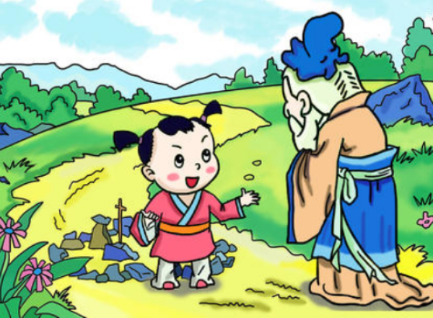

**Thể loại:**Tục ngữ

**Nhóm:**Tục ngữ về giáo dục

Từ câu tục ngữ, người xưa muốn khuyên răn con người nên khéo léo trong công việc, cách đối nhân xử thế cuộc sống hàng ngày. Chúng ta cần biết học tập từ những thứ nhỏ nhặt, cơ bản nhất: trong ăn uống phải biết phép lịch sự; trong giao tiếp phải biết cách xưng hô nói năng lễ phép, nhã nhặn; trong cuộc sống cần biết giữ gìn tiết kiệm, .... Ngoài những kiến thức trong sách vở, chúng ta còn phải học những kỹ năng trong cuộc sống. Có như thế mới trở thành người có văn hóa trong xã hội.

Giải thích thêm

Học ăn: Nhìn vào cách ăn uống cũng có thể giúp chúng ta đánh giá được trình độ văn hóa của một người. Ăn uống lịch sự, hòa nhã sẽ tạo ra thiện cảm với người khác, đồng thời cho thấy người đó xuất thân từ gia đình có lối sống đẹp.

Học nói: Ngôn ngữ là hình thức giao tiếp rất quan trọng trong cuộc sống con người. Mà đã là con người cần học cách ăn nói khéo léo, nhã nhặn, để có thể tạo dựng được những mối quan hệ tốt với mọi người xung quanh và dễ dàng đạt được thành công trong cuộc sống.

Học gói, học mở: Gói và mở ở đây không đơn thuần là học những kỹ năng trong việc gói bánh, mở quà, mà còn học cách ứng xử khéo léo, sắp xếp mọi thứ đúng lúc, đúng chỗ.

**Xem thêm:**Viết đoạn văn phân tích câu tục ngữ "Học ăn, học nói, học gói, học mở"

**12. Học tài thi phận**

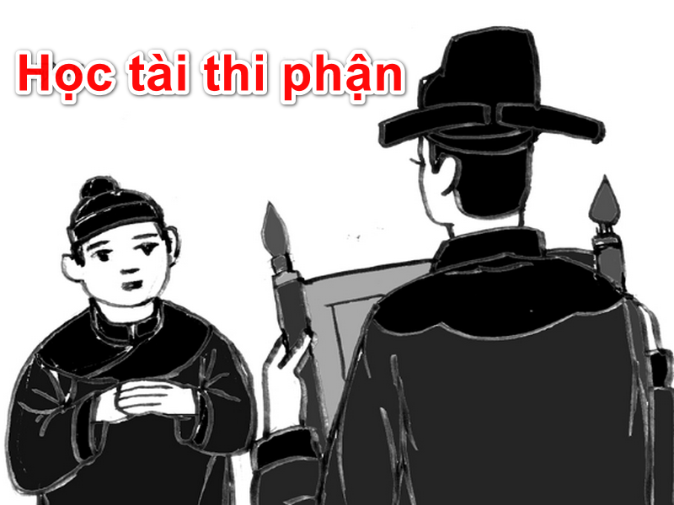

**Thể loại:**Tục ngữ

**Nhóm:**Tục ngữ về giáo dục

Câu tục ngữ chỉ những người thực sự có năng lực, có tài, nhưng lại không gặp may mắn khi thi cử, đạt kết quả thấp hơn khả năng thật sự của họ, hoặc thậm chí còn bị thi trượt.

Giải thích thêm

Tài: giỏi

Thi: dự những hình thức kiểm tra theo quy định về kiến thức, kĩ năng để được xét chính thức công nhận có đầy đủ một tư cách nào đó

Phận: thân phận, số phận

**13. Khi măng không uốn thì tre trổ vồng**

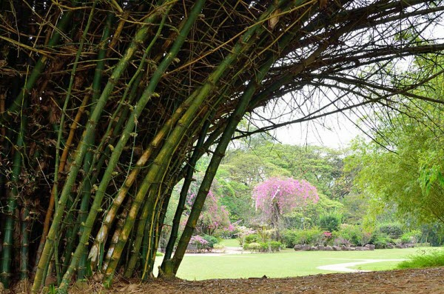

**Thể loại:**Tục ngữ

**Nhóm:**Tục ngữ về giáo dục

Câu tục ngữ mượn hình ảnh của măng và tre để nói về cách giáo dục con cái. Nếu muốn uốn nắn cây tre, phải uốn từ khi cây còn nhỏ, đang là củ măng. Giống như cách dạy bảo con cái, nếu muốn con cái ngoan ngoãn nghe lời thì phải dạy bảo từ khi con còn nhỏ.

Giải thích thêm

Uốn: làm cho một vật dài nào đó có hình dáng cong theo ý muốn, ở đây ý chỉ dạy bảo, đưa dần vào khuôn phép.

Trổ: nảy ra, đâm ra từ thân cây, cành cây (nói khái quát)

Vồng: lớn vượt hẳn lên một cách nhanh chóng

**14. Không thầy đố mày làm nên**

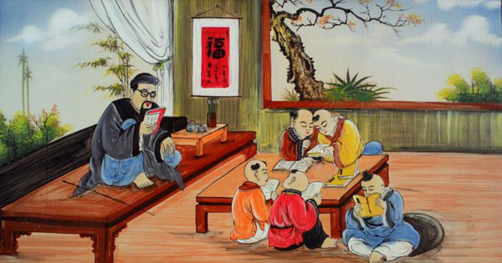

**Thể loại:**Tục ngữ

**Nhóm:**Tục ngữ về giáo dục

“Không thầy đố mày làm nên” ý chỉ nếu không có người thầy thì chúng ta không thể nên người được. Tuy nhiên, câu tục ngữ này mang hàm nghĩa sâu rộng hơn đó là nói về sự tôn sư trọng đạo và lòng biết ơn đối với người thầy của mình. Nếu như không có người thầy định hướng đúng đắn, dạy dỗ và bảo ban ta từng bước đi thì chúng ta sẽ không bao giờ có cơ hội đạt được tới thành công. Câu tục ngữ như một lời thách đố đồng thời cũng là lời răn dạy mang tính khẳng định chắc nịch vai trò, vị trí quan trọng của người thầy đối với sự thành đạt của học trò.

Giải thích thêm

Thầy:là chỉ người đã dạy dỗ, giáo dục

Làm nên: có nghĩa là tạo dựng được sự nghiệp, tạo nên cơ đồ, có công danh và sự nghiệp lớn

**Xem thêm:**

Trình bày ý kiến của em về câu tục ngữ "Không thầy đố mày làm nên" và "Học thầy không tày học bạn"

Trình bày suy nghĩ của em về câu tục ngữ "Không thầy đố mày làm nên"

Viết bài văn giải thích câu tục ngữ "Không thầy đố mày làm nên"

Viết bài văn trình bày quan điểm của em về hai câu tục ngữ "Không thầy đố mày làm nên" và "Học thầy không tày học bạn"

Viết đoạn văn trình bày suy nghĩ của em về câu tục ngữ "Không thầy đố mày làm nên"

Viết đoạn văn khoảng 10 câu giải thích câu tục ngữ "Không thầy đố mày làm nên" và "Học thầy không tày học bạn"

**15. Măng không uốn, uốn tre sao được**

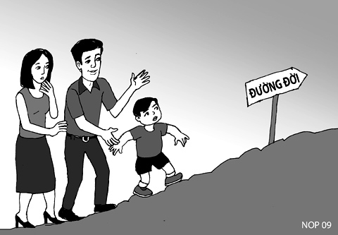

**Thể loại:**Tục ngữ

**Nhóm:**Tục ngữ về giáo dục

Giải thích thêm

Uốn: làm cho một vật dài nào đó có hình dáng cong theo ý muốn, ở đây ý chỉ dạy bảo, đưa dần vào khuôn phép.

Sao được: không làm được / biểu thị không có kết quả

**16. Muốn biết phải hỏi, muốn giỏi phải học**

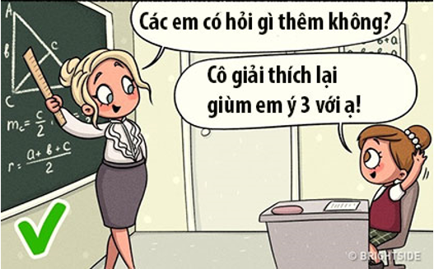

**Thể loại:**Tục ngữ

**Nhóm:**Tục ngữ về giáo dục

Câu tục ngữ là một lời khẳng định chắc chắn của người xưa. Một khi muốn biết một điều gì đó, chúng ta phải chủ động hỏi và tìm hiểu. Còn việc muốn trở nên giỏi giang và hiểu biết, chắc chắn là phải học tập.

Giải thích thêm

Biết: tiếp nhận kiến thức thông qua học tập

Hỏi: nói ra điều mình muốn người ta cho mình biết với yêu cầu được trả lời

Giỏi: có trình độ cao, đáng được khâm phục, khen ngợi

Học: thu nhận kiến thức, luyện tập kĩ năng do người khác truyền lại

**17. Muốn lành nghề chớ nề học hỏi**

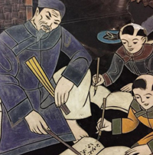

**Thể loại:**Tục ngữ

**Nhóm:**Tục ngữ về giáo dục

Câu tục ngữ trên là lời của thế hệ trước nhắc nhở thế hệ sau của chúng ta những bài học sâu sắc và hữu ích. Muốn thành thạo, giỏi giang thì phải ham học hỏi, có ý chí cầu tiến, khiêm nhường, không ngại khó, ngại học, học hỏi từ tất cả mọi người xung quanh, kể cả bạn bè của mình.

Giải thích thêm

Lành nghề: chỉ sự thành thạo, giỏi giang đối với một công việc, một ngành nghề hay rộng hơn là một lĩnh vực nào đó.

Chớ: không

Nề: né tránh, ngại

Học hỏi: tiếp thu, học tập và rèn luyện để trau dồi vốn tri thức, nâng cao năng lực của bản thân.

**18. Người roi, voi búa**



**Thể loại:**Tục ngữ

**Nhóm:**Tục ngữ về giáo dục

Câu tục ngữ là quan niệm dạy dỗ ngày xưa: quản voi thì phải dùng búa, dạy người thì phải dùng roi vọt chứ không chỉ dùng bằng lời nói. So với ngày nay, cách dạy dỗ này vẫn có phần đúng, song có phần tiêu cực, bậc làm cha làm mẹ cần phải kết hợp giữa biện pháp giáo dục hiện đại và truyền thống để dùng roi vọt vừa hạn chế lại vừa hiệu quả.

Giải thích thêm

Roi: vật hình que dài, dẻo, dùng để đánh

Búa: dụng cụ để đập, đóng, nện, gồm một khối nặng thường bằng sắt, tra thẳng góc vào cán

**19. Non chẳng uốn, già nổ đốt**



**Thể loại:**Tục ngữ

**Nhóm:**Tục ngữ về giáo dục

Câu tục ngữ có nghĩa là cây muốn uốn thì cần uốn từ khi còn non, để đến khi cây lớn, cây già mới uốn thì nếu bẻ cong quá mạnh tay sẽ bị nổ và gãy cả cây. Qua hình ảnh của cây, ông cha ta muốn nhắc nhở rằng dạy con cái phải dạy từ khi nhỏ tuổi, đợi đến khi lớn mà hư đốn mới dạy thì không thể cứu vãn nổi.

Giải thích thêm

Non: ở vào giai đoạn đầu tiên của quá trình sống tự nhiên (mới mọc)

Uốn:làm cho một vật dài nào đó có hình dáng cong theo ý muốn

Già: ý chỉ cây lâu năm

Đốt: từng đoạn của cây tre

**20. Thiên ngoại hữu thiên, nhân ngoại hữu nhân**

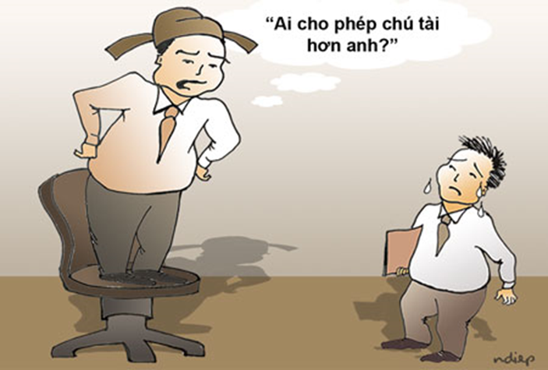

**Thể loại:**Tục ngữ

**Nhóm:**Tục ngữ về giáo dục

Câu tục ngữ có nghĩa là trên trời còn có trời cao hơn, trên người còn có người giỏi hơn. Câu này khuyên răn con người sống ở đời phải biết khiêm tốn đừng cố thể hiện bản thân, vì người giỏi còn có người giỏi hơn, người hung hăng thì còn có người hung hăng hơn để trị nên chẳng ai có thể khẳng định vỗ ngực xưng tên nhận mình là nhất

Giải thích thêm

Thiên ngoại hữu thiên: trời còn có trời cao hơn

Nhân ngoại hữu nhân: người còn có người giỏi hơn

**21. Tiên học lễ, hậu học văn**

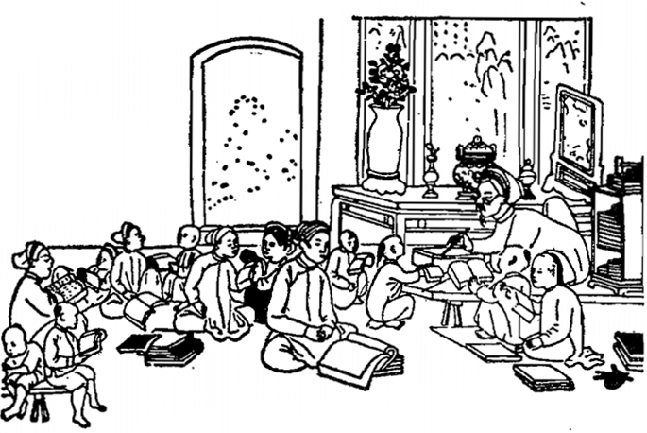

Câu tục ngữ có nghĩa là: trước hết phải rèn luyện đạo đức, tu dưỡng nhân cách của bản thân; sau đó mới học đến những kiến thức văn hóa, nâng cao vốn hiểu biết.

Giải thích thêm

Tiên: trước hết

Lễ: lễ nghĩa, lễ phép

Hậu: sau

Văn: văn hóa, kiến thức

**Xem thêm:**

Trình bày suy nghĩ của em về câu tục ngữ "Tiên học lễ, hậu học văn"

"Tiên học lễ, hậu học văn" trong xã hội xưa và nay

**22. Văn có bài, vũ có trận**



**Thể loại:**Tục ngữ

**Nhóm:**Tục ngữ về giáo dục

Câu tục ngữ có ý nghĩa là viết văn thì phải có bài hoàn chỉnh, đánh võ thì phải có trận. Từ đó, khuyên răn con người làm gì cũng phải có kế hoạch rõ ràng từ đầu đến cuối, không nên làm mà bỏ dở.

Giải thích thêm

Văn: bài văn

Vũ: võ

Trận: cuộc thi đấu

**23. Văn hay chẳng lọ dài dòng**



**Thể loại:**Tục ngữ

**Nhóm:**Tục ngữ về giáo dục

Câu tục ngữ khẳng định rằng cái hay của bài văn là ở tính hàm súc, ý nghĩa chứ không nhất thiết phải dài dòng. Nếu dài dòng mà diễn đạt lủng củng, rườm rà thì đó cũng chẳng phải là một bài văn hay.

Giải thích thêm

Văn: ý chỉ lời diễn đạt

Dài dòng: nhiều lời một cách rườm rà, vô ích

**24. Yêu cho vọt, ghét cho chơi**

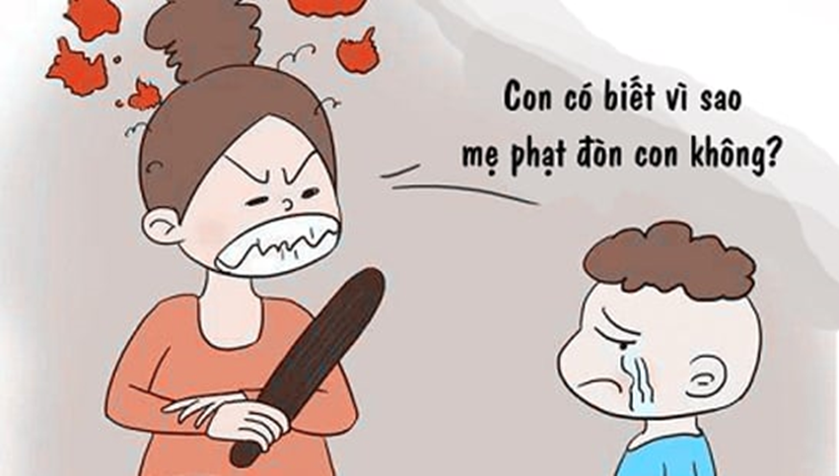

**Thể loại:**Tục ngữ

**Nhóm:**Tục ngữ về giáo dục

Câu tục ngữ thể hiện quan niệm dạy dỗ con của nhân dân ta từ xưa. Thương con nên dùng roi vọt để răn dạy điều hay lẽ phải. Còn trái lại, nếu không thương thì sẽ cho “chơi”, nói những lời ngon ngọt, dễ nghe. Từ đó, câu này khuyên con người phải biết đề phòng với những lời nói ngọt ngào vì sự thật đằng sau lời nói dễ nghe đó chưa chắc đã tốt, còn người nói khó nghe cũng chưa hẳn xấu.

Giải thích thêm

Yêu: có tình cảm dễ chịu khi tiếp xúc với một đối tượng nào đó, muốn gần gũi và thường sẵn sàng vì đối tượng đó mà hết lòng.

Vọt: roi, vọt

Ghét: không ưa thích, cảm thấy khó chịu khi phải tiếp xúc với một đối tượng nào đó

**25. Yêu cho roi cho vọt, ghét cho ngọt cho bùi**



**Thể loại:**Tục ngữ

**Nhóm:**Tục ngữ về giáo dục

Những kẻ nói lời mật ngọt chưa chắc đã thật lòng với bạn cũng như những người luôn nói lời khó nghe, chê trách bạn chưa chắc đã muốn dìm hàng bạn. Khi bạn ngẫm kĩ lại sẽ hiểu, có những người chỉ muốn bạn tốt lên hàng ngày. Người thương bạn sẽ hay dùng những lời răn đe, dùng roi để dạy bạn, còn người ghét bạn thì lại dùng những lời mật ngọt dành cho bạn. Câu tục ngữ này muốn khuyên chúng ta những lời mật ngọt chưa chắc đã là tốt, còn người luôn tỏ ra hộc hằn với bạn chưa hẳn đã là xấu.

Giải thích thêm

Yêu cho roi cho vọt: ý chỉ người thương yêu ta chưa chắc đã thể hiện tình cảm bằng lời nói, cử chỉ âu yếm mà thay vào đó là lời răn dạy sâu sắc hay những trận đòn roi nhớ đời.

Ghét cho ngọt cho bùi: ý chỉ người ghét ta lại có thể là những người luôn nói lời đường mật, yêu thương.

**Xem thêm:**

Nghị luận về câu tục ngữ "Đi một ngày đàng học một sàng khôn"

Viết bài văn phân tích câu tục ngữ "Đi một ngày đàng học một sàng khôn"

**26. Luyện mãi thành tài, miệt mài tất giỏi.**



**Thể loại:**Tục ngữ

**Nhóm:**Tục ngữ về giáo dục

Câu tục ngữ đã đưa ra cho chúng ta bài học về ý chí, nghị lực. Để đạt được thành công, chúng ta sẽ gặp nhiều thử thách, khó khăn; chỉ khi chúng ta kiên trì, quyết tâm, dám vượt qua chông gai thì mới gặt được trái ngọt.

Giải thích thêm

Miệt mài: tập trung vào công việc đến mức như không thể rời ra.

Tất: chắc chắn.

**27. Hay học thì sang, hay làm thì có.**



**Thể loại:**Tục ngữ

**Nhóm:**Tục ngữ về giáo dục

Câu tục ngữ nhắc nhở chúng ta chỉ khi chăm chỉ học tập mới có nhiều kiến thức, nhiều tiền tài; cần mẫn làm việc mới có được thành công trong cuộc đời.

Giải thích thêm

Hay: một cách thường xuyên, liên tục.

Sang: có tiền tài và danh vọng, được mọi người kính trọng.

**28. Ngồi dưng ăn hoang, mỏ vàng cũng cạn.**



**Thể loại:**Tục ngữ

**Nhóm:**Tục ngữ về giáo dục

**Nghĩa đen:**

Khi chúng ta lười biếng và tiêu xài không hợp lý, cho dù túi tiền có nhiều đến đâu thì có ngày sẽ hết sạch.

**Nghĩa bóng:**

Câu tục ngữ đã khuyên mọi người cần phải chăm chỉ, cần mẫn học tập, làm việc, thường xuyên phát triển bản thân. Có như vậy, chúng ta sẽ có cuộc sống đủ đầy, sung túc.

Giải thích thêm

Ngồi dưng: ngồi không, ý chỉ tính lười biếng, không muốn làm gì.

Hoang: tiêu xài quá mức, hoang phí.

Mỏ vàng: nơi tập trung vàng với số lượng lớn.

**29. Mấy ai là kẻ không thầy,**

**Thế gian thường nói “đố mày làm nên”.**

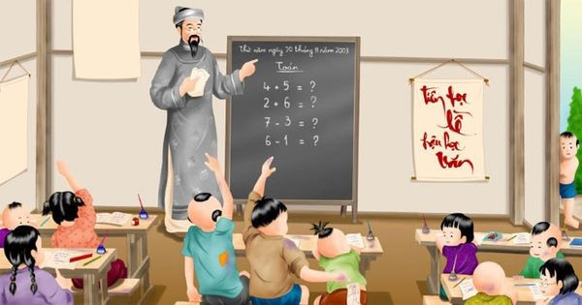

**Thể loại:**Tục ngữ

**Nhóm:**Tục ngữ về giáo dục

Câu tục ngữ muốn nói đến truyền thống tôn sư trọng đạo, biết ơn thầy cô. Mỗi người chúng ta đều được thầy cô truyền đạt kiến thức hay, vì vậy phải luôn biết ơn, kính trọng công lao to lớn của người đã dạy mình.

Giải thích thêm

Thế gian: mọi người.

Làm nên: có được kiến thức và thành công trong công việc.

**30. Cá không ăn muối cá ươn,**

**Con cãi cha mẹ trăm đường con hư.**



**Thể loại:**Tục ngữ

**Nhóm:**Tục ngữ về giáo dục

Câu tục ngữ đã mượn hình ảnh con cá bị ươn do không được ướp muối cẩn thận để nhắc nhở mỗi người cần phải biết nghe lời cha mẹ. Ngoan ngoãn, vâng lời cha mẹ cũng chính là một biểu hiện của sự kính trọng, biết ơn với người đã sinh ra mình.

Giải thích thêm

Cá ăn muối: cá đươc ướp muối với mục đích để lâu.

Cá ươn: thịt cá không còn tươi, có mùi ôi thiu.

**31. Có chí làm quan, có gan làm giàu.**



**Thể loại:**Tục ngữ

**Nhóm:**Tục ngữ về giáo dục

Câu tục ngữ khuyên răn con người phải có ý chí, quyết tâm, lòng gan dạ, dám vượt qua thử thách. Khi có những phẩm chất tốt đẹp ấy, con người sẽ đạt được những thành tựu vô cùng to lớn, được mọi người yêu mến, cảm phục.

Giải thích thêm

Chí: sự quyết tâm, bền bỉ để theo đuổi một mục tiêu tốt đẹp.

Gan: dám đương đầu với khó khăn, thử thách.

**32. Người có chí thì nên, nhà có nền thì vững.**

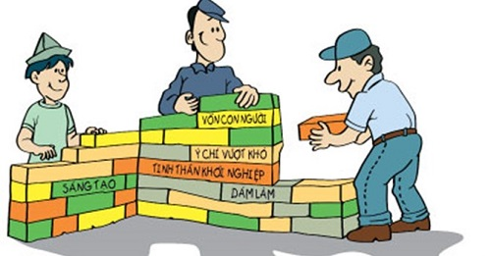

**Thể loại:**Tục ngữ

**Nhóm:**Tục ngữ về giáo dục

Câu tục ngữ nhắc nhở chúng ta dù có khó khăn đến mấy, nếu có ý chí, kiên trì, siêng năng thì vẫn có thể vượt qua và đạt được thành quả như mong muốn; cũng giống như khi xây nhà, làm nền nhà có chắc thì nhà mới vững được.

Giải thích thêm

Nên: có kết quả tốt.

Nền: lớp đất đá dưới cùng để đỡ móng nhà.

**Xem thêm:**

Trình bày suy nghĩ của em về câu tục ngữ "Có chí thì nên"

Viết bài văn nghị luận xã hội về câu tục ngữ "Có chí thì nên"

Viết bài văn nêu ý kiến của em về câu tục ngữ "Có chí thì nên"

**33. Có thân phải khổ, có khổ mới nên thân.**



**Thể loại:**Tục ngữ

**Nhóm:**Tục ngữ về giáo dục

Câu tục ngữ khuyên răn chúng ta cần biết tự lập, dám đương đầu với khó khăn để theo đuổi mục tiêu của mình. Cuộc sống phải có những lúc đau buồn mới khiến mỗi người trưởng thành, phát triển bản thân.

Giải thích thêm

Thân (1): ý chỉ bản thân mỗi người.

Thân (2): ý chỉ sự thành đạt, phát triển trong sự nghiệp.

**34. Giàu người ta chẳng có tham**

**Khó thì ta liệu ta làm ta ăn.**



**Thể loại:**Tục ngữ

**Nhóm:**Tục ngữ về giáo dục

Câu tục ngữ đưa ra bài học rất quý giá: Người khác giàu có, ta không ghen tức, tham lam mà nhờ vả, dựa dẫm vào họ. Bản thân khó khăn thì nên biết tự lập, tự làm và hưởng thụ những gì mình đã làm.

Giải thích thêm

Liệu: tìm mọi cách để làm một việc gì đó.

Khó: khó khăn, thử thách.

**35. Ăn vóc học hay.**



**Thể loại:**Tục ngữ

**Nhóm:**Tục ngữ về giáo dục

Câu tục ngữ mang hàm ý: chỉ khi ta ăn đủ chất, ăn nhiều, chăm lo đến sức khỏe của mình thì mới có sức để học được nhiều điều mới mẻ, thú vị và đạt được kết quả cao.

Giải thích thêm

Ăn vóc: ăn ngon, ăn nhiều.

Học hay: học giỏi, học được nhiều điều mới mẻ, hay ho.

**36. Có cày có thóc, có học có chữ.**

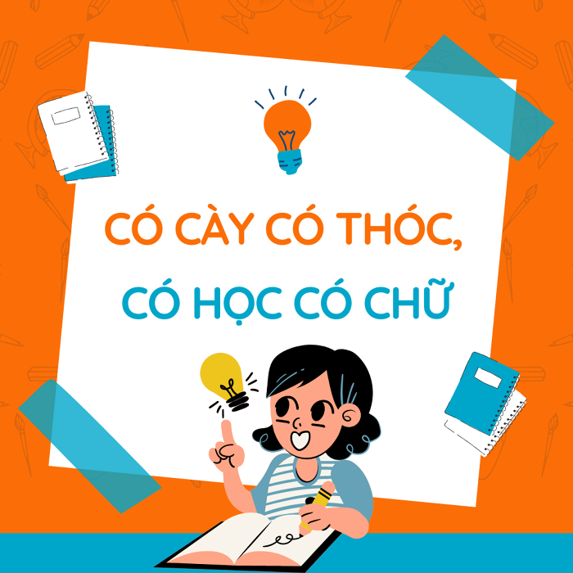

**Thể loại:**Tục ngữ

**Nhóm:**Tục ngữ về giáo dục

Câu tục ngữ khuyên chúng ta muốn cuộc sống ấm no, hạnh phúc thì ta phải lao động,làm lụng; còn muốn biết chữ, biết thêm nhiều kiến thức thì ta phải học tập.

Giải thích thêm

Cày: lật, xới đất lên bằng cách dùng sức trâu bò để kéo dụng cụ làm nông có lưỡi bằng sắt, gang.

Thóc: hạt lúa còn nguyên cả vỏ trấu.

**37. Dao có mài mới sắc, người có học mới nên.**



**Thể loại:**Tục ngữ

**Nhóm:**Tục ngữ về giáo dục

Câu tục ngữ là lời khuyên của người xưa về việc học tập. Giống như việc mài dao, chúng ta cần kiên trì, nỗ lực học hỏi mỗi ngày để đạt được thành công rực rỡ.

Giải thích thêm

Mài: hành động làm một vật trở nên nhẵn, sắc hoặc có kích thước vừa hơn bằng cách cọ xát vật lên bề mặt cứng.

Nên: ý chỉ sự thành công, có kết quả tốt.

**38. Cần cù bù thông minh.**



**Thể loại:**Tục ngữ

**Nhóm:**Tục ngữ về giáo dục

Câu tục ngữ là lời khẳng định: cho dù xuất phát điểm của ta không phải là người thông minh, song nếu ta cần cù, chịu khó, chăm chỉ học hành thì vẫn sẽ đạt được mục tiêu, thành công.

Giải thích thêm

Cần cù: chăm chỉ, kiên trì làm việc.

Bù: thêm vào để lấp đi khoản thiếu hụt.

Thông minh: có năng lực trí tuệ tốt, hiểu nhanh.

**Xem thêm:**

Nghị luận xã hội về đức tính chăm chỉ

Viết bài văn nghị luận về đức tính chăm chỉ

**39. Học đâu hiểu đấy.**



**Thể loại:**Tục ngữ

**Nhóm:**Tục ngữ về giáo dục

**Nghĩa đen:**

Học những cái gì thì hiểu ngay những cái đấy.

**Nghĩa bóng:**

Câu tục ngữ nói về những người sáng dạ, thông minh, tiếp thu nhanh những kiến thức đã học

Giải thích thêm

Đâu, đấy: ý chỉ những kiến thức mà ta được học.

**40. Học đi đôi với hành**



**Thể loại:**Tục ngữ

**Nhóm:**Tục ngữ về giáo dục

Câu tục ngữ đề cao vai trò của việc kết hợp thực hành và học lý thuyết trong học tập nói riêng và trong các ngành nghề nói chung. Nếu chỉ học mỗi lý thuyết, chúng ta sẽ không có kĩ năng làm việc, đồng thời cũng bị nhanh quên kiến thức hơn.

Giải thích thêm

Đi đôi: làm hai việc song song, đồng thời với nhau.

Hành: thực hành, làm một việc gì đó sau khi đã học lý thuyết.

**41. Học một biết mười.**



**Thể loại:**Thành ngữ

Thành ngữ ám chỉ những người học ít, nhưng lại suy ngẫm, hiểu biết được nhiều điều hay. Từ đó, tác giả dân gian nhắc nhở mọi người cần biết suy nghĩ rộng, từ một kiến thức có thể suy luận ra nhiều kiến thức khác nhau

Giải thích thêm

Một: ý chỉ cho số ít.

Mười: ý chỉ cho số nhiều.

**Đặt câu với thành ngữ:**

Nhờ có khả năng

***học một biết mười***

, Minh Nguyệt luôn là học sinh xuất sắc nhất lớp và được thầy cô và bạn bè vô cùng ngưỡng mộ.

Anh ta là người

***học một biết mười***

, trở thành người thông thái và sáng dạ nhất lớp.

Cậu không nên học thụ động, chỉ biết các kiến thức trong sách giáo khoa, mà hãy trở thành người

***học một biết mười***

, hiểu thêm nhiều kiến thức bên ngoài khác.

Học đâu hiểu đấy.

**Thành ngữ, tục ngữ đồng nghĩa:**

Dốt đặc cán mai.

**Thành ngữ, tục ngữ trái nghĩa:**

**42. Học hay, cày biết**



**Thể loại:**Tục ngữ

**Nhóm:**Tục ngữ về giáo dục

Câu tục ngữ là lời khuyên quý giá cho mỗi người về tầm quan trọng của việc học tập và lao động. Theo đó, chúng ta cần học tập một cách hiệu quả và lao động một cách thông minh, sáng tạo để đạt được thành công trong cuộc sống.

Giải thích thêm

Cày: lật, xới đất lên bằng một nông cụ bằng sắt, gang

**43. Học thầy học bạn, vô vạn phong lưu**



**Thể loại:**Tục ngữ

**Nhóm:**Tục ngữ về giáo dục

Câu tục ngữ là lời khuyên quý giá cho con người về tầm quan trọng của việc học tập. Cần học tập từ thầy cô và bạn bè để thu thập kiến thức, rèn luyện kĩ năng và hoàn thiện bản thân. Học tập là con đường để đạt được thành công và có một cuộc sống tốt đẹp.

Giải thích thêm

Vô vạn: chỉ số lượng rất nhiều, không đếm xuể

Phong lưu: trong ngữ cảnh câu tục ngữ này, phong lưu được hiểu là phong phú, đa dạng, ý chỉ kiến thức và hiểu biết

**44. Học hành vất vả kết quả ngọt bùi**

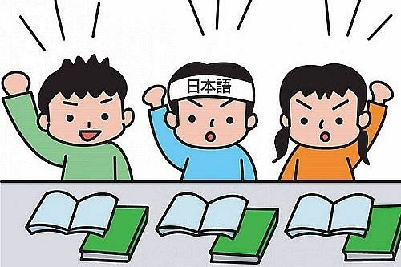

**Thể loại:**Tục ngữ

**Nhóm:**Tục ngữ về giáo dục

Câu tục ngữ nói về ý nghĩa của học tập tự giác, tích cực. Sự cần cù và chăm chỉ trong học tập sẽ giúp ta có được thành quả tốt

Giải thích thêm

Vất vả: ở vào tình trạng phải bỏ ra nhiều sức lực hay tâm trí vào một việc gì trong một thời gian dài

Ngọt bùi: có vị ngon, ngọt và thơm, dùng để chỉ sự sung sướng, hạnh phúc

**45. Một kho vàng không bằng một nang chữ**



**Thể loại:**Tục ngữ

**Nhóm:**Tục ngữ về giáo dục

Câu nói khẳng định tầm quan trọng của việc học. Vàng bạc, của cải dù có quý giá đến đâu thì lâu dần cũng sẽ cạn kiệt. Chỉ có kiến thức là vô tận, mãi trường tồn và được bồi đắp theo dòng chảy của thời gian.

Giải thích thêm

Vàng: kim loại quý có màu vàng óng ánh, không gỉ, dễ dát mỏng và kéo sợi hơn các kim loại khác, thường dùng để làm đồ trang sức

Nang: bộ phận giống như cái bao hoặc cơ quan nhỏ tiết dịch, có tác dụng để bọc, để che chở

**Xem thêm:**

Trình bày ý kiến về tầm quan trọng của việc học

Trình bày ý kiến về vai trò của sách đối với nhân loại

**46. Người không học như ngọc không mài**



**Thể loại:**Tục ngữ

**Nhóm:**Tục ngữ về giáo dục

Câu tục ngữ khẳng định tầm quan trọng của việc học tập đối với con người. Học tập giúp con người tiếp thu được nhiều kiến thức về các lĩnh vực khác nhau, mở rộng tầm nhìn và hiểu biết về thế giới xung quanh. Đồng thời, học tập cũng giúp con người rèn luyện các kĩ năng cần thiết cho cuộc sống. Con người không học sẽ trở nên vô giá trị giống như viên ngọc thô không được mài giũa.

Giải thích thêm

Ngọc: đá quý, thường dùng làm vật trang sức, trang trí

Mài: làm cho nhẵn, cho sắc hay có kích thước chính xác hơn bằng cách cho cọ xát và vật rất cứng

**47. Học khôn đến chết, học nết đến già**

**Thể loại:**Tục ngữ

**Nhóm:**Tục ngữ về giáo dục

Câu tục ngữ khẳng định sự vô cùng, vô tận của việc học. Học khôn là học các kiến thức, kĩ năng; còn học nết là rèn luyện đạo đức, tính cách. Qua đó, khuyên con người cần phải học tập và rèn luyện đạo đức một cách liên tục, suốt đời để trở thành một người hoàn thiện

Giải thích thêm

Khôn: có khả năng suy xét để xử sự một cách có lợi nhất, tránh được những việc làm và thái độ không nên có

Nết: những đặc điểm tâm lý riêng ổn định của mỗi người (thường là người còn trẻ và trẻ con), biểu hiện ở thái độ, lời nói, hành vi thường ngày đã thành thói quen (có thể được hiểu là tính nết, đạo đức)

Học tập giúp con người tích lũy kiến thức, rèn luyện phẩm chất đạo đức và mở ra cánh cửa thành công trong cuộc sống. Hãy trân trọng và tận dụng cơ hội học tập để phát triển bản thân và đóng góp cho xã hội.